ĐẠI HỌC CÔNG NGHIỆP HÀ NỘI
TRƯỜNG CÔNG NGHỆ THÔNG TIN VÀ TRUYỀN THÔNG
--------------------

BÁO CÁO BÀI TẬP LỚN
Học phần: Lập trình web bằng java
Đề tài: Xây dựng website đặt đồ ăn trực tuyến cho cửa hàng QuickMeal
Giảng viên hướng dẫn: Hoàng Quang Huy
Lớp: 20251IT6080003
Nhóm SV thực hiện: 21
Sinh viên: Sầm Quốc Khánh - 2021608280
Ngô Bảo Long - 2022602594
Hà Nội, 2025

Mục lục
CHƯƠNG 1. TỔNG QUAN VÀ KIẾN TRÚC 1
1.1. Giới thiệu đề tài QuickMeal 1
1.1.1. Giới thiệu tổng quan 1
1.1.2. Lý do chọn đề tài 1
1.1.3. Mục tiêu của dự án 2
1.1.4. Phạm vi nghiên cứu và phát triển 2
1.2. Bản đồ chức năng và Phân định nghiệp vụ 3
1.2.1. Mô hình hóa tương tác Actor qua Use Case Diagram 3
1.2.2. Phân tích luồng nghiệp vụ trọng tâm 4
1.3. Phân tích nền tảng công nghệ 5
1.3.1. Spring Boot 3 & Virtual Threads (Java 21+) 5
1.3.2. Frontend: React, Shadcn/UI và Tailwind CSS 5
1.4. Thiết kế Cơ sở dữ liệu và Quản trị kết nối 6
1.4.1. Mô hình thực thể liên kết ERD 6
1.4.2. Cấu hình JDBC Connection Pool (HikariCP) 7
CHƯƠNG 2. TRIỂN KHAI BACKEND VÀ TƯ DUY XỬ LÝ ĐA LUỒNG 7
2.1. Logic xử lý nghiệp vụ và Đảm bảo tính toàn vẹn dữ liệu 7
2.1.1. Phân tầng kiến trúc Backend 7
2.1.2. Quản lý giao dịch 9
2.1.3. Kiểm soát dữ liệu đầu vào 9
2.2. Cơ chế File System và Multipart Storage 9
2.2.1. So sánh chiến lược lưu trữ hình ảnh 9
2.2.2. Quản lý vòng đời tệp tin 10
2.3. Tư duy Concurrency cấp độ cao với Virtual Threads 11
2.3.1. Giới thiệu bài toán Concurrency trong hệ thống F&B 11
2.3.2. So sánh Platform Threads và Virtual Threads (Java 21) 11
2.3.3. Phạm vi áp dụng trong QuickMeal 12
2.4. Bảo mật Stateless: JWT Filter Chain và Chiến lược quản lý Token 13
2.4.1. Kiến trúc Security Filter Chain trong Spring Security 13
2.4.2. Cấu hình Security Filter Chain 15
2.4.3. Hiện thực hóa Custom JWT Authentication Filter 17
2.4.4. Chiến lược Whitelist Token và quản lý vòng đời Token trong môi trường đa luồng 20
CHƯƠNG 3. DASHBOARD QUẢN TRỊ VÀ TRỰC QUAN HÓA DỮ LIỆU 24
3.1. Hệ thống Dashboard điều hành 24
3.1.1. Tổng quan Dashboard quản trị 24
3.1.2. Thiết kế Dashboard theo vai trò người dùng 25
3.2. Trực quan hóa số liệu (Data Visualization) 25
3.2.1. Mục tiêu của trực quan hóa dữ liệu 25
3.2.2. Luồng dữ liệu biểu đồ 26
3.3. UX Feedback Loop: Tối ưu tương tác với Sonner & Rich Toasts 26
3.3.1. Vai trò của UX Feedback trong Dashboard 26
3.3.2. Hệ thống thông báo trạng thái 27
3.3.3. Đánh giá trải nghiệm người dùng 27
CHƯƠNG 4. TRẢI NGHIỆM KHÁCH HÀNG VÀ CÁC TÍNH NĂNG ĐỘT PHÁ 28
4.1. Hoàn thiện luồng nghiệp vụ phía trình duyệt (Customer Flow) 28
4.2. Chiến lược Responsive Design 31
4.3. Các tính năng đột phá và điểm nhấn kỹ thuật 32
CHƯƠNG 5. KIỂM THỬ HIỆU NĂNG VÀ TẦM NHÌN PHÁT TRIỂN 34
5.1. Kiểm thử hiệu năng (Performance Testing) 34
5.1.1. Phân tích môi trường kiểm thử 34
5.1.2. Quy trình kiểm thử hiệu năng Frontend 35
5.1.3. Phân tích kết quả kiểm thử 37
5.1.4. Kết luận phần kiểm thử hiệu năng 37
CHƯƠNG 6. KẾT LUẬN VÀ TỔNG KẾT ĐỀ TÀI 38
6.1. Tổng kết quá trình thực hiện đề tài 38
6.2. Kết quả đạt được 38
6.2.1. Về mặt kỹ thuật 38
6.2.2. Về mặt nghiệp vụ 39
6.2.3. Về trải nghiệm người dùng 39
6.3. Hạn chế của đề tài 40
6.4. Hướng phát triển trong tương lai 40
6.5. Kết luận chung 40
LỜI CẢM Ơ 42

Danh mục hình ảnh
Hình 1: Sơ đồ Use Case Diagram tổng thể - Minh họa các nhóm chức năng tương ứng với từng Actor 4
Hình 2: Sơ đồ ERD chi tiết - Thể hiện các bảng, khóa chính, khóa ngoại và mối quan hệ giữa các thực thể 6
Hình 3: Cấu trúc Package backend của dự án 8
Hình 4: Sơ đồ luồng xử lý lưu trữ hình ảnh 10
Hình 5: Kiến trúc Virtual Thread và cơ chế Mount/Unmount 11
Hình 6: Cấu trúc lưu trữ vật lý trên Server/Máy tính 12
Hình 7: Luồng xác thực qua JWT Filter Chain 14
Hình 8: Giao diện Dashboard tổng quan – hiển thị các chỉ số vận hành chính của hệ thống QuickMeal 24
Hình 9: Sơ đồ Use Case phân quyền chức năng Dashboard giữa Admin và Staff 25
Hình 10: Sơ đồ luồng dữ liệu biểu đồ sử dụng dữ liệu giả lập trong Dashboard QuickMeal 26
Hình 11: Hệ thống thông báo trạng thái (Toast Notification) trong Dashboard QuickMeal. 27
Hình 12: Giao diện danh sách sản phẩm cho người dùng Guest, cho phép xem món ăn và thông tin chi tiết trước khi đăng nhập. 28
Hình 13: Giao diện giỏ hàng của bạn 29
Hình 14: Màn hình xác nhận đặt hàng 30
Hình 15: Giao diện hệ thống QuickMeal trên thiết bị di động, được thiết kế theo chiến lược Mobile-First. 31
Hình 16: Giao diện QuickMeal trên thiết bị Desktop, đảm bảo tính nhất quán và khả năng mở rộng bố cục. 32
Hình 17: Sự tách biệt giữa giao diện người dùng (Customer) và giao diện quản trị (Admin) 33
Hình 18: Kết quả kiểm thử hiệu năng QuickMeal trên môi trường preview (Production-like). 37

TỔNG QUAN VÀ KIẾN TRÚC

Giới thiệu đề tài QuickMeal

Giới thiệu tổng quan
QuickMeal là hệ thống thương mại điện tử chuyên biệt cho lĩnh vực F&B (Food and Beverage). Hệ thống được xây dựng nhằm tối ưu hóa quy trình tương tác giữa khách hàng và nhà hàng, từ khâu tra cứu thực đơn, đặt hàng trực tuyến cho đến quản trị vận hành và báo cáo doanh thu.

Hệ thống được thiết kế theo mô hình Web Application, cho phép người dùng truy cập trực tiếp thông qua trình duyệt mà không cần cài đặt ứng dụng phức tạp. Điều này đặc biệt phù hợp với mô hình kinh doanh của các cửa hàng F&B vừa và nhỏ, nơi yêu cầu khả năng triển khai nhanh, chi phí vận hành thấp nhưng vẫn đảm bảo sự chuyên nghiệp trong tiếp cận khách hàng và quản lý nội bộ.

Lý do chọn đề tài
Trong bối cảnh chuyển đổi số, các hệ thống F&B đối mặt với thách thức lớn về khả năng xử lý đồng thời (Concurrency) trong các khung giờ cao điểm (Peak hours). Việc sử dụng mô hình Thread-per-request truyền thống dễ dẫn đến tình trạng cạn kiệt tài nguyên luồng (Thread exhaustion) khi gặp các tác vụ Blocking I/O như truy vấn cơ sở dữ liệu hoặc chờ phản hồi từ cổng thanh toán.

- Vấn đề thực tế: Sự sụt giảm hiệu suất và độ trễ hệ thống khi lượng người dùng tăng đột biến, gây ảnh hưởng trực tiếp đến doanh thu và trải nghiệm người dùng.
- Giải pháp công nghệ: Sự ra đời của Java 21 với Virtual Threads mang lại bước tiến đáng kể trong việc quản lý tài nguyên. Chúng tôi chọn đề tài QuickMeal để ứng dụng công nghệ luồng ảo, nhằm cải thiện hiệu suất xử lý đồng thời và tối ưu hóa chi phí vận hành phần cứng.

Từ những thách thức trên, việc lựa chọn đề tài QuickMeal không chỉ mang ý nghĩa xây dựng một ứng dụng đặt đồ ăn thông thường, mà còn là cơ hội để nhóm nghiên cứu và áp dụng các kỹ thuật xử lý đồng thời hiện đại vào một bài toán thực tế, có tính ứng dụng và khả năng mở rộng cao.

Mục tiêu của dự án
- Về kỹ thuật: Xây dựng Backend trên nền tảng Spring Boot 3, khai thác Virtual Threads để xử lý hiệu quả hàng nghìn kết nối đồng thời mà vẫn giữ mức tiêu thụ bộ nhớ (Memory Footprint) ở mức tối thiểu.
- Về nghiệp vụ: Chuẩn hóa luồng đặt hàng từ bước chọn món đến thanh toán, đảm bảo tính nhất quán dữ liệu (Data Consistency) và an toàn giao dịch ngay cả khi có sự cố mạng hoặc tải cao.
- Về trải nghiệm: Phát triển giao diện Single Page Application (SPA) hiện đại bằng React, đảm bảo phản hồi nhanh và tối ưu hóa thao tác cho cả khách hàng lẫn nhân viên quản trị.

Phạm vi nghiên cứu và phát triển
- Xây dựng hệ thống RESTful API hoàn chỉnh và cơ chế xác thực bảo mật dựa trên chuẩn JWT.
- Thiết kế và tối ưu hóa cơ sở dữ liệu quan hệ cho các thực thể sản phẩm, đơn hàng, người dùng và phân quyền.
- Phát triển giao diện Web cho khách hàng và Dashboard quản trị tập trung cho nhân viên và quản lý.
- Tích hợp giải pháp thanh toán tự động qua API để hoàn thiện vòng đời đơn hàng trực tuyến.

Bản đồ chức năng và Phân định nghiệp vụ

Mô hình hóa tương tác Actor qua Use Case Diagram
Hệ thống QuickMeal phân tách quyền hạn và trách nhiệm dựa trên 4 nhóm Actor chính, đảm bảo tính bảo mật và chuyên môn hóa trong vận hành:

- Guest (Vãng lai): Có quyền tra cứu thực đơn, tìm kiếm món ăn và đăng ký tài khoản mới.
- Customer (Khách hàng): Sau khi đăng nhập, có thể quản lý giỏ hàng cá nhân, thực hiện đặt hàng (Checkout), theo dõi lịch sử và trạng thái các đơn hàng đã đặt.
- Staff (Nhân viên): Đóng vai trò hạt nhân trong vận hành, phụ trách tiếp nhận đơn hàng, cập nhật trạng thái chế biến/giao hàng và quản lý danh mục món ăn thực tế tại cửa hàng.
- Admin (Chủ quán): Nắm quyền quản trị cao nhất, thực hiện quản lý người dùng, cấu hình tham số hệ thống và theo dõi các báo cáo doanh thu tổng hợp để đưa ra quyết định kinh doanh.
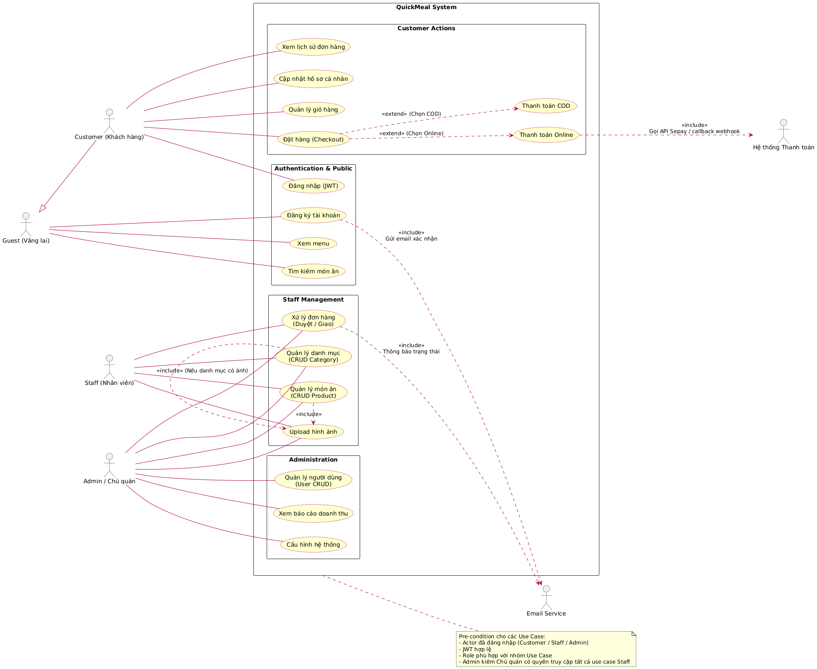
Hình 1: Sơ đồ Use Case Diagram tổng thể - Minh họa các nhóm chức năng tương ứng với từng Actor

Phân tích luồng nghiệp vụ trọng tâm
Luồng nghiệp vụ của QuickMeal được thiết kế xoay quanh vòng đời khép kín của một đơn hàng, nhằm giảm thiểu tối đa các điểm nghẽn thông tin:
- Giai đoạn Khởi tạo: Khách hàng lựa chọn món ăn và hoàn tất đặt hàng. Hệ thống ngay lập tức ghi nhận thông tin vào cơ sở dữ liệu đồng thời kích hoạt cơ chế thông báo (Notification) đến Dashboard quản trị.
- Giai đoạn Xử lý: Nhân viên tiếp nhận đơn hàng, chuyển trạng thái từ NEW sang PREPARING và DELIVERING. Mỗi thay đổi trạng thái đều được phản ánh tức thời (Near real-time) đến giao diện của khách hàng, giúp tăng tính minh bạch.
- Giai đoạn Kết thúc: Khi đơn hàng chuyển sang COMPLETED, hệ thống tự động cập nhật dữ liệu báo cáo, tính toán doanh thu và lưu trữ lịch sử giao dịch.

Toàn bộ quy trình này được thiết kế để đảm bảo tính nhất quán dữ liệu giữa các bộ phận và giảm thiểu độ trễ trong việc trao đổi thông tin giữa khách hàng và nhà hàng.

Phân tích nền tảng công nghệ

Spring Boot 3 & Virtual Threads (Java 21+)
Lựa chọn Java 21 không chỉ là chạy theo xu hướng, mà là giải pháp kỹ thuật cụ thể cho đặc thù của QuickMeal:
- Virtual Threads: Phù hợp hoàn hảo với các tác vụ mang tính I/O-bound (như chờ DB trả kết quả, gọi API thanh toán). Thay vì để một luồng hệ điều hành đắt đỏ phải "treo" chờ đợi, Virtual Threads cho phép giải phóng tài nguyên để xử lý các request khác, từ đó nâng cao hiệu suất xử lý đồng thời mà không cần nâng cấp phần cứng.
- Spring Boot 3.x: Tận dụng hệ sinh thái mạnh mẽ của Spring để quản lý Dependency qua Gradle, giúp cấu trúc dự án sạch sẽ và dễ dàng mở rộng các module bảo mật hoặc kết nối dữ liệu.

Frontend: React, Shadcn/UI và Tailwind CSS
Hệ thống sử dụng kiến trúc Component-based của React để đảm bảo tính tái sử dụng và đồng nhất giao diện:
- React: Giúp xây dựng giao diện người dùng động, phản hồi nhanh chóng mà không cần tải lại toàn bộ trang web.
- Tailwind CSS & Shadcn/UI: Cung cấp bộ công cụ thiết kế hiện đại, giúp nhóm tập trung vào trải nghiệm người dùng (UX) và logic nghiệp vụ thay vì tốn quá nhiều thời gian cho việc viết CSS thuần.

Thiết kế Cơ sở dữ liệu và Quản trị kết nối

Mô hình thực thể liên kết ERD
Thiết kế ERD của QuickMeal phản ánh trực tiếp quy trình nghiệp vụ thực tế, tập trung vào tính toàn vẹn và khả năng truy xuất:
- Cấu trúc phân cấp: Mối quan hệ giữa Category, Product và OrderDetail cho phép quản lý danh mục món ăn linh hoạt.
- Lưu vết giao dịch: Đặc biệt, bảng OrderDetail lưu trữ trường price_at_time (giá tại thời điểm mua). Đây là tư duy thiết kế quan trọng nhằm đảm bảo tính chính xác của báo cáo tài chính ngay cả khi giá sản phẩm trong danh mục có sự thay đổi theo thời gian.
- Quản trị thực thể: Mỗi đơn hàng (Order) được liên kết chặt chẽ với User để phục vụ việc chăm sóc khách hàng và thống kê hành vi người dùng.
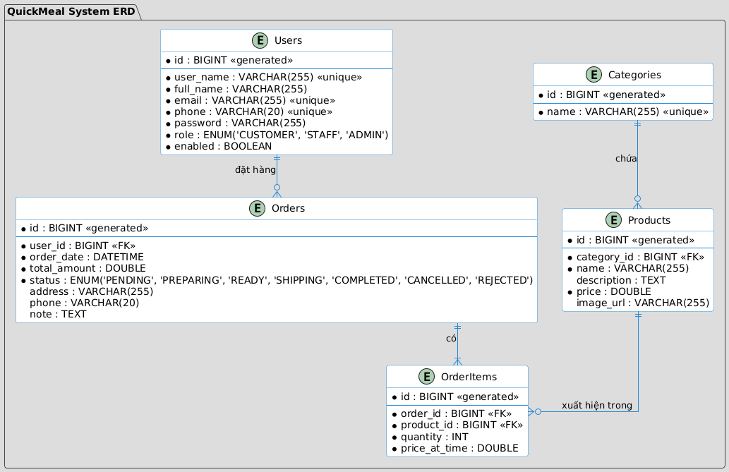
Hình 2: Sơ đồ ERD chi tiết - Thể hiện các bảng, khóa chính, khóa ngoại và mối quan hệ giữa các thực thể

Cấu hình JDBC Connection Pool (HikariCP)
Để Backend có thể giao tiếp hiệu quả với Database dưới áp lực tải cao, hệ thống sử dụng HikariCP:
- Tối ưu throughput: Duy trì sẵn một lượng kết nối ổn định trong Pool giúp loại bỏ chi phí thời gian thiết lập kết nối cho mỗi request.
- Quản trị tài nguyên: Việc tinh chỉnh các thông số như maximum-pool-size và idle-timeout giúp hệ thống hoạt động bền bỉ, hạn chế tình trạng Connection Timeout và tranh chấp tài nguyên (Resource Contention) – vốn là "tử huyệt" của các hệ thống xử lý đơn hàng trong giờ cao điểm.

TRIỂN KHAI BACKEND VÀ TƯ DUY XỬ LÝ ĐA LUỒNG

Logic xử lý nghiệp vụ và Đảm bảo tính toàn vẹn dữ liệu

Phân tầng kiến trúc Backend
Hệ thống Backend của QuickMeal được tổ chức theo mô hình phân tầng (Layered Architecture), giúp tách biệt rõ ràng trách nhiệm của từng thành phần, tạo điều kiện thuận lợi cho việc bảo trì và mở rộng:
- Controller Layer: Thành phần tiếp nhận yêu cầu từ Client thông qua các API Endpoint. Trách nhiệm chính là điều phối luồng request, kiểm tra định dạng dữ liệu đầu vào và trả về phản hồi phù hợp (Data & HTTP Status Code).
- Service Layer: Thành phần trung tâm chịu trách nhiệm xử lý nghiệp vụ cốt lõi của hệ thống. Toàn bộ các quy tắc về logic, tính toán và điều hướng dữ liệu đều tập trung tại đây, giúp tách biệt hoàn toàn với hạ tầng cơ sở dữ liệu.
- Repository Layer: Đảm nhiệm việc tương tác trực tiếp với cơ sở dữ liệu thông qua Spring Data JPA, cung cấp các phương thức truy xuất dữ liệu an toàn và nhất quán.
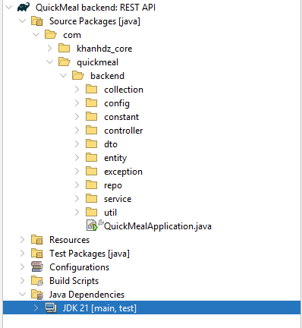
Hình 3: Cấu trúc Package backend của dự án

Quản lý giao dịch
Để đảm bảo tính toàn vẹn dữ liệu trong môi trường xử lý đồng thời, QuickMeal áp dụng cơ chế quản lý giao dịch tại Service Layer:
- Transaction Boundary: Các phương thức nghiệp vụ quan trọng được bao bọc bởi @Transactional. Giao dịch chỉ được cam kết (Commit) khi toàn bộ chuỗi thao tác bên trong thực hiện thành công.
- Cơ chế Rollback: Nếu xảy ra lỗi ngoại lệ trong quá trình thực thi, hệ thống tự động thực hiện Rollback, đưa dữ liệu về trạng thái an toàn ban đầu. Điều này ngăn chặn hiệu quả tình trạng dữ liệu mồ côi hoặc không nhất quán giữa các bảng liên quan.

Kiểm soát dữ liệu đầu vào
Hệ thống thực hiện kiểm tra tính hợp lệ của dữ liệu ngay tại tầng Controller thông qua Bean Validation. Việc ngăn chặn dữ liệu không hợp lệ từ sớm giúp giảm tải cho Service Layer và bảo vệ cơ sở dữ liệu khỏi các trạng thái dữ liệu sai lệch.

Cơ chế File System và Multipart Storage

So sánh chiến lược lưu trữ hình ảnh
Nhóm đã tiến hành phân tích hai phương án lưu trữ phổ biến:

- Lưu trữ trong Database (BLOB): Giúp quản lý tập trung nhưng gây áp lực lớn lên kích thước cơ sở dữ liệu và làm giảm hiệu năng truy vấn khi lượng ảnh tăng lên.
- Lưu trữ trên File System: Tối ưu hóa tốc độ truy xuất, giảm tải cho Database Server và dễ dàng tích hợp với các cơ chế lưu trữ đệm (Caching).
- Kết luận: QuickMeal lựa chọn lưu trữ vật lý trên File System và chỉ lưu trữ đường dẫn tham chiếu trong cơ sở dữ liệu. Đây là giải pháp thực tế, đảm bảo hiệu suất cho các hệ thống F&B có nhu cầu thay đổi hình ảnh món ăn thường xuyên.

Quản lý vòng đời tệp tin
Hệ thống xử lý đồng bộ vòng đời của tệp tin để tránh lãng phí tài nguyên lưu trữ: khi cập nhật hoặc xóa sản phẩm, các tệp tin hình ảnh cũ sẽ được dọn dẹp khỏi hệ thống tệp tin vật lý, đảm bảo sự nhất quán giữa dữ liệu và tài nguyên thực tế.
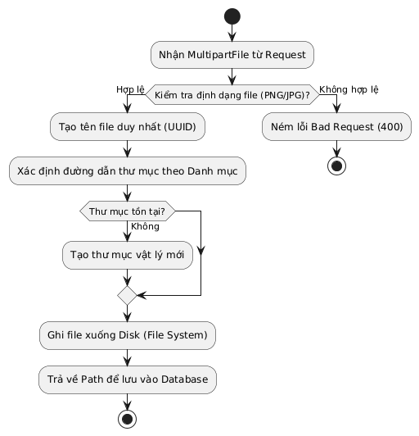
Hình 4: Sơ đồ luồng xử lý lưu trữ hình ảnh

Tư duy Concurrency cấp độ cao với Virtual Threads

Giới thiệu bài toán Concurrency trong hệ thống F&B
Trong các hệ thống Web truyền thống, khả năng xử lý đồng thời thường bị giới hạn bởi số lượng luồng cố định do Servlet Container cấu hình. Khi gặp các tác vụ mang tính chất chờ đợi I/O (I/O-bound) như truy vấn Database, các luồng này bị chiếm dụng hoàn toàn để chờ kết quả, dẫn đến nguy cơ nghẽn luồng (Thread Exhaustion) trong các khung giờ cao điểm.

So sánh Platform Threads và Virtual Threads (Java 21)
QuickMeal ứng dụng Virtual Threads để tối ưu hóa khả năng xử lý đồng thời:
Đặc điểm | Platform Threads (Truyền thống) | Virtual Threads (QuickMeal)
Số lượng | Bị giới hạn bởi OS | Hàng triệu luồng (Lightweight)
Chi phí RAM | ~1MB / thread (*) | ~Vài KB / thread (*)
Quản lý | Hệ điều hành (OS) | Máy ảo Java (JVM)
Khả năng mở rộng | Giới hạn theo tài nguyên phần cứng | Mở rộng vượt trội cho tác vụ I/O
(*) Số liệu mang tính tham khảo theo tài liệu công bố của Java.
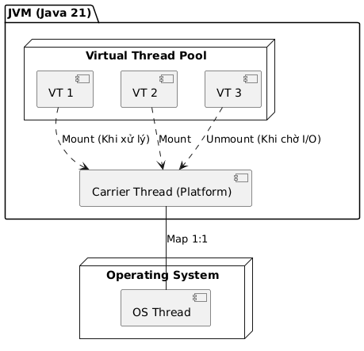
Hình 5: Kiến trúc Virtual Thread và cơ chế Mount/Unmount

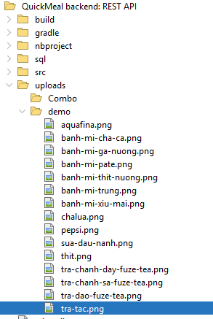
Hình 6: Cấu trúc lưu trữ vật lý trên Server/Máy tính

Phạm vi áp dụng trong QuickMeal
Virtual Threads được áp dụng chủ yếu cho các luồng xử lý yêu cầu HTTP mang tính chất chờ đợi kết quả từ Database. Khi một Virtual Thread gặp tác vụ I/O, nó sẽ tự động "nhường" luồng vật lý (Carrier Thread) cho Virtual Thread khác làm việc, giúp hệ thống tận dụng tối đa năng lực xử lý mà không cần thêm RAM.

Bảo mật Stateless: JWT Filter Chain và Chiến lược quản lý Token

Kiến trúc Security Filter Chain trong Spring Security
Trong hệ thống QuickMeal, cơ chế bảo mật không được xử lý trực tiếp tại tầng Controller mà được triển khai ở tầng hạ tầng thông qua Security Filter Chain của Spring Security. Cách tiếp cận này cho phép hệ thống kiểm soát truy cập ngay từ thời điểm request đi vào server, trước khi chạm tới các API nghiệp vụ.

Mỗi HTTP request từ phía Client sẽ lần lượt đi qua chuỗi các bộ lọc (filters), trong đó bộ lọc xác thực JWT đóng vai trò trung tâm. Hệ thống được cấu hình theo mô hình Stateless, nghĩa là Server không duy trì Session phía backend. Mọi thông tin định danh người dùng đều được truyền kèm trong JSON Web Token (JWT).

Việc áp dụng mô hình Stateless giúp hệ thống:
- Giảm tải bộ nhớ phía Server
- Phù hợp với kiến trúc mở rộng ngang (Horizontal Scaling)
- Hoạt động hiệu quả trong môi trường xử lý đồng thời cao
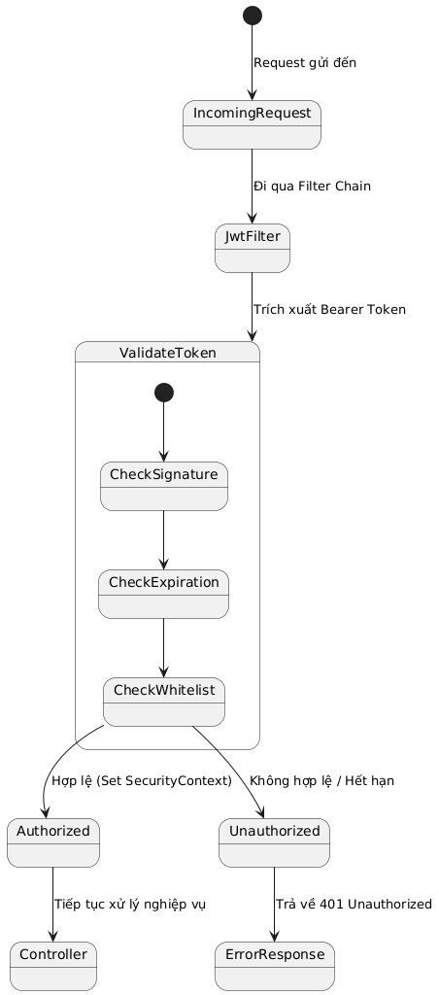
Hình 7: Luồng xác thực qua JWT Filter Chain

Cấu hình Security Filter Chain
Nhóm triển khai lớp cấu hình bảo mật nhằm định nghĩa rõ ràng các quy tắc truy cập cho từng nhóm API trong hệ thống. Các API công khai được cho phép truy cập tự do, trong khi các API nghiệp vụ yêu cầu xác thực và phân quyền cụ thể.

Trong cấu hình sau đây:
- Các endpoint phục vụ xác thực và tài nguyên công khai được đưa vào whitelist.
- Các API quản trị yêu cầu quyền ADMIN.
- Toàn bộ request còn lại bắt buộc phải có JWT hợp lệ.
- SessionCreationPolicy.STATELESS đảm bảo Server không lưu trữ trạng thái người dùng.

Hiện thực hóa Custom JWT Authentication Filter

Để xử lý xác thực JWT, hệ thống triển khai một bộ lọc tùy chỉnh kế thừa từ OncePerRequestFilter. Việc sử dụng lớp này đảm bảo mỗi request chỉ được kiểm tra xác thực đúng một lần, tránh lặp lại logic và tối ưu hiệu năng xử lý.

Luồng xử lý chính của bộ lọc bao gồm:
- Trích xuất Token từ Header Authorization
- Xác thực Token: kiểm tra chữ ký số và thời hạn sử dụng
- Thiết lập ngữ cảnh bảo mật: nếu Token hợp lệ, thông tin người dùng được nạp vào SecurityContextHolder để phục vụ cho các bước phân quyền phía sau
Sau khi hoàn tất, request được tiếp tục chuyển đến các tầng xử lý nghiệp vụ.

Chiến lược Whitelist Token và quản lý vòng đời Token trong môi trường đa luồng
Mặc dù JWT được thiết kế theo mô hình Stateless, một hạn chế cố hữu của cơ chế này là Token đã phát hành sẽ tiếp tục hợp lệ cho đến khi hết hạn, ngay cả khi người dùng đã đăng xuất hoặc Token bị lộ. Để khắc phục vấn đề này, hệ thống QuickMeal triển khai cơ chế Whitelist Token chủ động, cho phép kiểm soát vòng đời Token ở phía Server.

a) Mô hình lưu trữ Whitelist Token
Hệ thống sử dụng một lớp quản lý trung tâm JwtTokenWhiteList để theo dõi các Token đang hợp lệ. Thay vì chỉ lưu một Map đơn giản, hệ thống tách thông tin Token thành hai cấu trúc dữ liệu độc lập:
Token → Username: Xác định Token đang thuộc về người dùng nào
Token → Expiration Time: Theo dõi thời điểm hết hạn thực tế của Token
Việc tách riêng hai Map giúp:
- Giảm ràng buộc dữ liệu khi kiểm tra
- Tối ưu thao tác đọc/ghi trong môi trường đa luồng
- Tránh phải parse lại JWT nhiều lần để lấy thông tin Expiration
Các cấu trúc này được bao bọc bởi KhanhDzMapReadWriteLock, một Map thread-safe sử dụng cơ chế Read–Write Lock nhằm tối ưu hiệu năng khi số lượng thao tác đọc lớn hơn ghi.
b) Thêm và loại bỏ Token khỏi Whitelist
Khi người dùng đăng nhập thành công, Token mới được phát hành sẽ được đưa vào Whitelist thông qua phương thức:
- addToken(token, username)
- Tại thời điểm này:
- Token được gắn với username tương ứng
- Thời gian hết hạn được tính toán dựa trên thời điểm hiện tại và cấu hình JWT_EXPIRATION_TIME
- Khi người dùng đăng xuất hoặc cần vô hiệu hóa Token (ví dụ: đổi mật khẩu), hệ thống gọi:
- removeToken(token)
Phương thức này ngay lập tức loại bỏ Token khỏi cả hai Map, khiến Token không còn được công nhận là hợp lệ, kể cả khi JWT vẫn chưa hết hạn về mặt thời gian.
c) Cơ chế tự động dọn dẹp Token hết hạn (Token Cleanup Loop)
Để tránh việc Whitelist phình to theo thời gian, hệ thống triển khai một Virtual Thread nền chuyên trách việc dọn dẹp Token hết hạn.
Virtual Thread này:
- Chạy liên tục trong suốt vòng đời ứng dụng
- Thức dậy theo chu kỳ cố định (mỗi 1 giây)
- Quét danh sách Token để loại bỏ các Token đã quá hạn
Việc sử dụng Virtual Thread cho tác vụ nền này mang lại lợi ích rõ rệt:
- Không chiếm dụng Platform Thread
- Không ảnh hưởng đến throughput xử lý request chính
- Phù hợp với các tác vụ chờ đợi theo chu kỳ (sleep/park)
Trong quá trình quét, hệ thống sử dụng Iterator để xóa phần tử trực tiếp trong lúc lặp, đảm bảo an toàn luồng và tránh lỗi ConcurrentModificationException.
d) Kiểm tra Token hợp lệ trong quá trình xác thực
Trong JwtAuthenticationFilter, sau khi JWT được xác thực về mặt chữ ký và thời hạn, hệ thống tiếp tục kiểm tra Token thông qua phương thức:
isTokenWhitelisted(token, username)
Một Token chỉ được xem là hợp lệ khi thỏa mãn đồng thời các điều kiện:
- Token tồn tại trong Whitelist
- Token được liên kết với một người dùng hợp lệ
- Thời gian hiện tại vẫn nhỏ hơn thời gian hết hạn đã lưu
Nếu một trong các điều kiện trên không thỏa mãn, Token sẽ bị từ chối và request bị chặn lại với mã lỗi xác thực.
Cơ chế này giúp:
- Ngăn chặn việc tái sử dụng Token đã bị thu hồi
- Giảm thiểu rủi ro tấn công chiếm quyền phiên làm việc (Session Hijacking)
- Bổ sung một lớp bảo vệ chủ động cho JWT Stateless
e) Đánh giá giải pháp trong phạm vi đồ án
Giải pháp Whitelist Token được triển khai trong QuickMeal mang tính thực tế và phù hợp với phạm vi đồ án, đặc biệt trong bối cảnh hệ thống xử lý đồng thời cao và sử dụng Virtual Threads. Mặc dù chưa triển khai các cơ chế phức tạp hơn như OAuth2 hay Distributed Token Store, giải pháp hiện tại vẫn đáp ứng tốt các yêu cầu:
- Thu hồi Token tức thì khi cần
- Kiểm soát vòng đời Token rõ ràng
- Hoạt động ổn định trong môi trường đa luồng

DASHBOARD QUẢN TRỊ VÀ TRỰC QUAN HÓA DỮ LIỆU

Hệ thống Dashboard điều hành

Tổng quan Dashboard quản trị
Dashboard của QuickMeal đóng vai trò là trung tâm điều phối vận hành, nơi tổng hợp toàn bộ thông tin quan trọng của hệ thống theo thời gian thực.
Giao diện Dashboard được thiết kế theo triết lý:
- Thông tin quan trọng hiển thị trước
- Ít thao tác – nhiều giá trị
- Phù hợp cho cả Admin và Staff
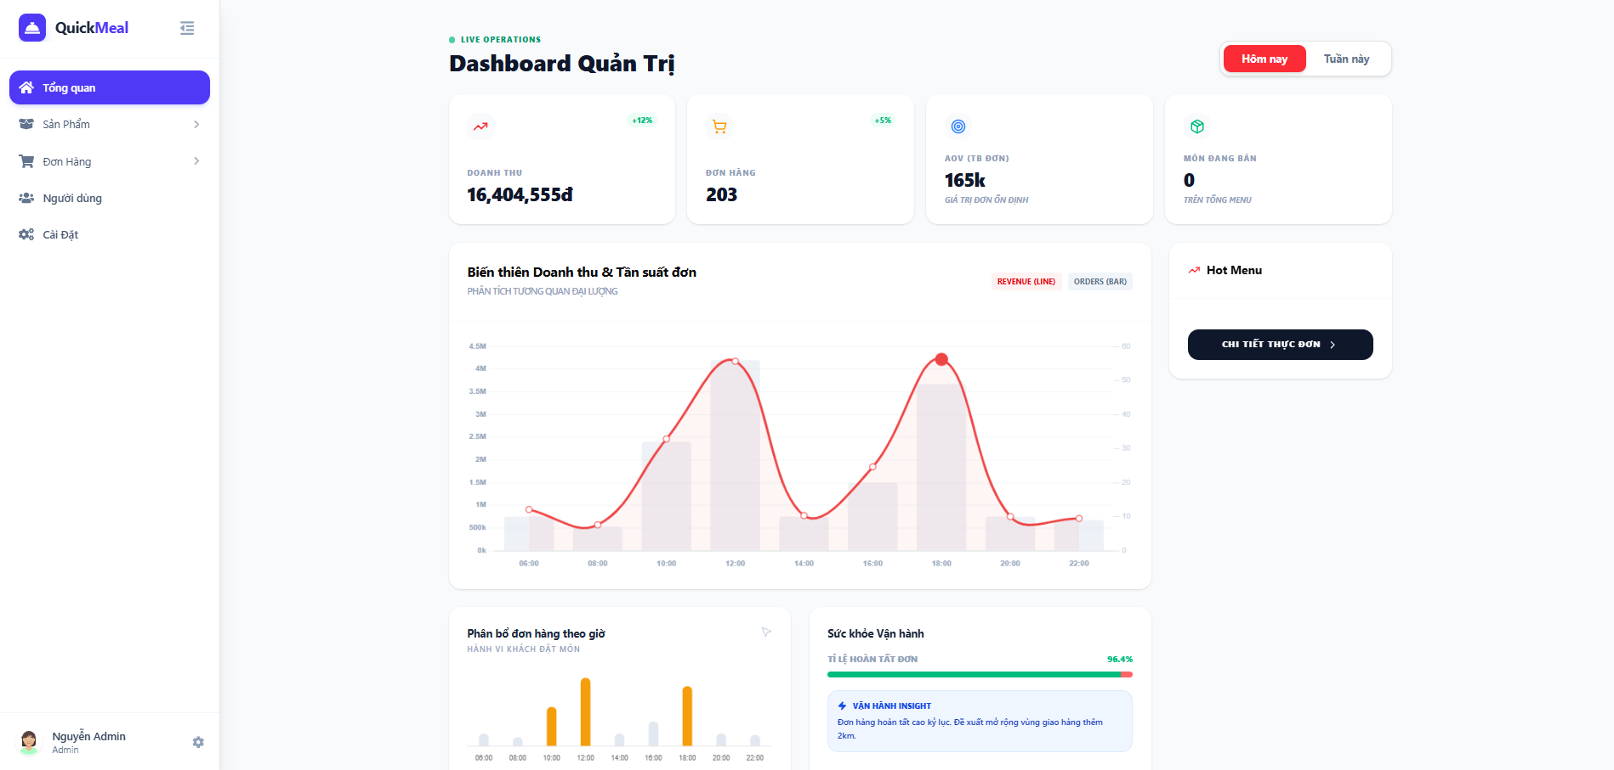
Hình 8: Giao diện Dashboard tổng quan – hiển thị các chỉ số vận hành chính của hệ thống QuickMeal

Thiết kế Dashboard theo vai trò người dùng
Dashboard được render động dựa trên Role trích xuất từ JWT:
Admin: Toàn quyền quản trị và xem báo cáo
Staff: Chỉ thao tác nghiệp vụ đơn hàng và sản phẩm
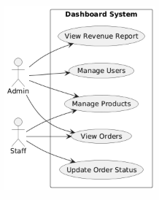
Hình 9: Sơ đồ Use Case phân quyền chức năng Dashboard giữa Admin và Staff

Trực quan hóa số liệu (Data Visualization)

Mục tiêu của trực quan hóa dữ liệu
Trong phạm vi bài tập lớn, hệ thống QuickMeal chưa triển khai phân tích dữ liệu thực tế từ cơ sở dữ liệu, mà sử dụng mock data doanh thu để:
- Hoàn thiện giao diện Dashboard
- Mô phỏng luồng hiển thị số liệu
- Kiểm chứng tính đúng đắn của kiến trúc frontend – backend
Việc sử dụng mock data giúp nhóm:
- Tập trung vào kiến trúc và UX
- Tránh phức tạp hóa phần thống kê nâng cao
- Phù hợp với phạm vi và thời gian môn học

Luồng dữ liệu biểu đồ
Trong giai đoạn hiện tại, luồng dữ liệu biểu đồ được thiết kế đơn giản và rõ ràng, không phụ thuộc Database:
- Frontend khởi tạo dữ liệu mock (hoặc nhận từ API mock)
- Dữ liệu được chuẩn hóa theo format biểu đồ
- Component Chart render trực tiếp từ dữ liệu này
Cách tiếp cận này giúp:
- Frontend độc lập với logic thống kê backend
- Dễ dàng thay thế mock data bằng dữ liệu thật trong tương lai
- Tránh ảnh hưởng đến kiến trúc tổng thể
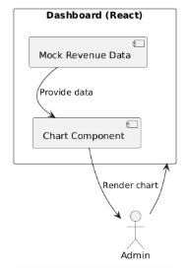
Hình 10: Sơ đồ luồng dữ liệu biểu đồ sử dụng dữ liệu giả lập trong Dashboard QuickMeal

UX Feedback Loop: Tối ưu tương tác với Sonner & Rich Toasts

Vai trò của UX Feedback trong Dashboard
Trong giao diện quản trị, người dùng thực hiện nhiều thao tác liên tục như:
- Thêm / sửa / xóa sản phẩm
- Cập nhật trạng thái đơn hàng
- Thao tác với dữ liệu quan trọng
Nếu hệ thống không phản hồi rõ ràng, người dùng sẽ:
- Bối rối
- Thao tác lặp
- Gây lỗi dữ liệu không mong muốn

Hệ thống thông báo trạng thái
QuickMeal sử dụng Sonner / Toast Notification để cung cấp phản hồi tức thì:
- Thông báo thành công (Success)
- Thông báo lỗi (Error)
- Thông báo đang xử lý (Loading)
Thông báo được hiển thị:
- Ngay sau khi API trả kết quả
- Không làm gián đoạn luồng thao tác
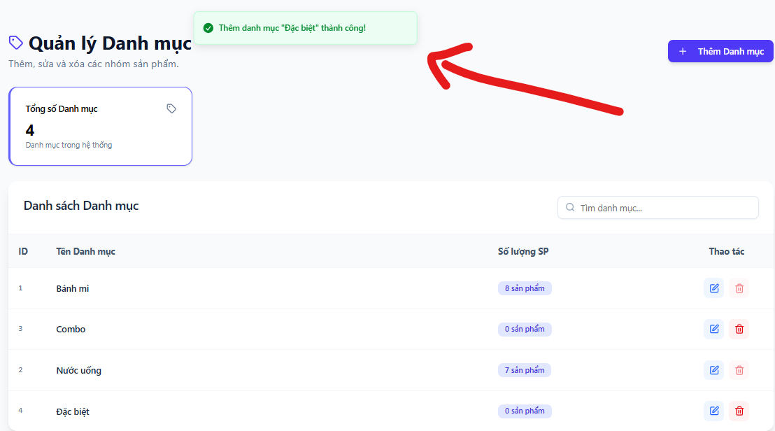
Hình 11: Hệ thống thông báo trạng thái (Toast Notification) trong Dashboard QuickMeal.

Đánh giá trải nghiệm người dùng
Việc kết hợp Dashboard trực quan và UX Feedback rõ ràng giúp:
Giảm lỗi thao tác
Tăng tốc độ xử lý nghiệp vụ
Mang lại trải nghiệm quản trị chuyên nghiệp, gần với hệ thống thực tế

TRẢI NGHIỆM KHÁCH HÀNG VÀ CÁC TÍNH NĂNG ĐỘT PHÁ

Hoàn thiện luồng nghiệp vụ phía trình duyệt (Customer Flow)
Một trong những mục tiêu quan trọng của hệ thống QuickMeal là mang lại trải nghiệm đặt món nhanh chóng, trực quan và liền mạch cho người dùng cuối. Do đó, nhóm tập trung thiết kế và tối ưu toàn bộ luồng nghiệp vụ phía trình duyệt (Browser-side Customer Flow), bắt đầu từ bước truy cập hệ thống cho đến khi hoàn tất thanh toán.
Người dùng có thể truy cập hệ thống dưới vai trò Guest để xem danh sách sản phẩm, danh mục và thông tin chi tiết món ăn. Khi có nhu cầu đặt món, hệ thống cho phép người dùng đăng nhập hoặc tiếp tục với tài khoản đã xác thực để đảm bảo tính nhất quán dữ liệu đơn hàng.
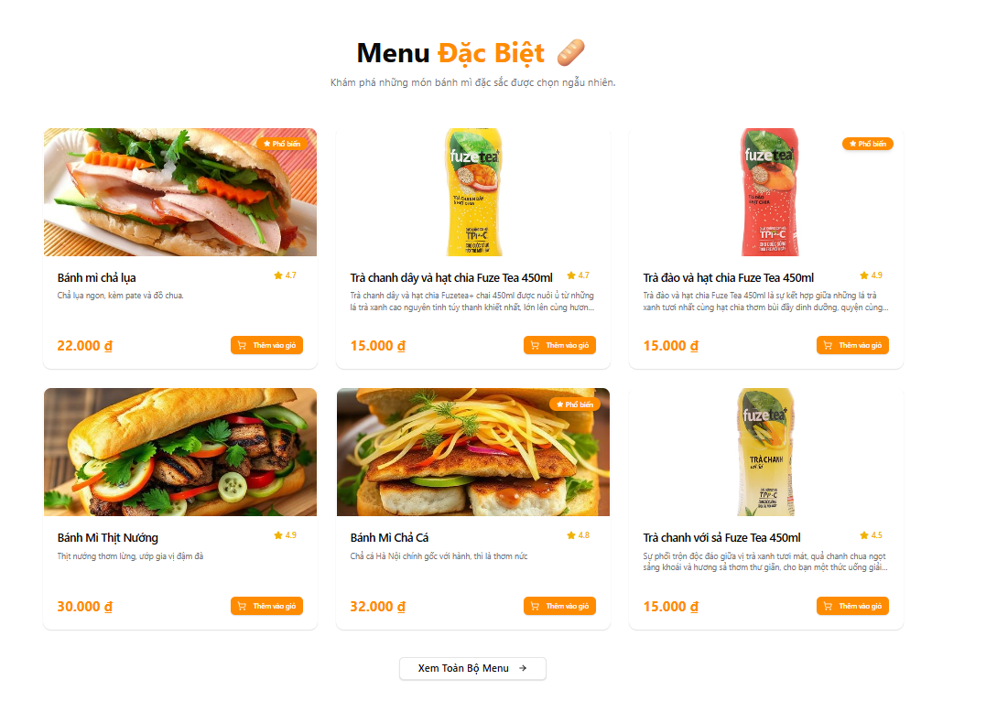
Hình 12: Giao diện danh sách sản phẩm cho người dùng Guest, cho phép xem món ăn và thông tin chi tiết trước khi đăng nhập.

Chức năng Giỏ hàng (Cart) được xây dựng theo cơ chế state-driven phía Frontend, cho phép:
Thêm / xóa sản phẩm theo thời gian thực
Cập nhật số lượng món ăn tức thì
Tính toán tổng tiền động dựa trên dữ liệu sản phẩm
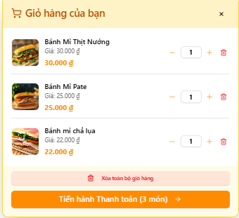
Hình 13: Giao diện giỏ hàng của bạn
Luồng Checkout được thiết kế đơn giản, hạn chế tối đa số bước trung gian, giúp giảm tỷ lệ rời bỏ (drop-off rate). Các thông tin đơn hàng được kiểm tra hợp lệ trước khi gửi về Backend nhằm đảm bảo tính toàn vẹn dữ liệu và tránh lỗi phát sinh trong quá trình xử lý.
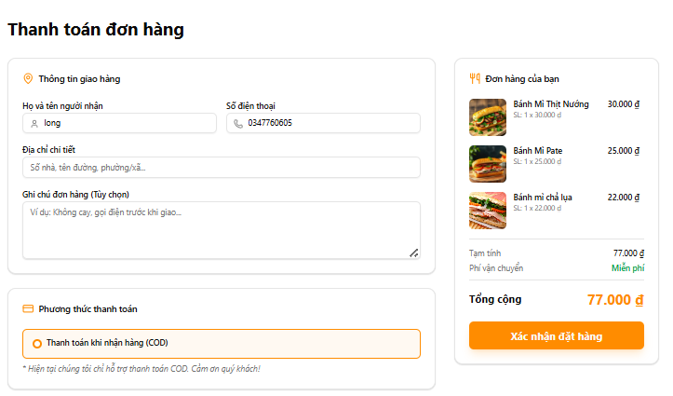
Hình 14: Màn hình xác nhận đặt hàng

Chiến lược Responsive Design
Nhận thức được xu hướng người dùng chủ yếu đặt món thông qua thiết bị di động, hệ thống QuickMeal được thiết kế theo chiến lược Mobile-First. Giao diện được xây dựng để tối ưu hiển thị trên màn hình nhỏ trước, sau đó mở rộng dần cho tablet và desktop.
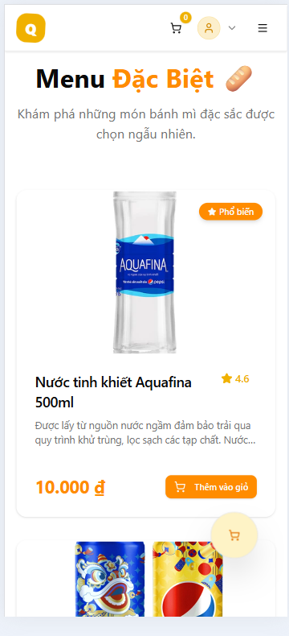
Hình 15: Giao diện hệ thống QuickMeal trên thiết bị di động, được thiết kế theo chiến lược Mobile-First.
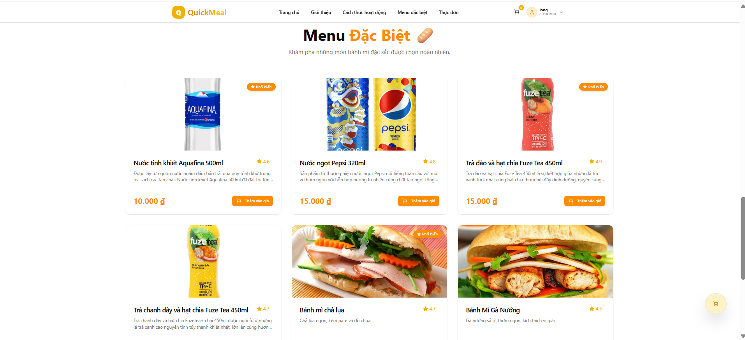
Hình 16: Giao diện QuickMeal trên thiết bị Desktop, đảm bảo tính nhất quán và khả năng mở rộng bố cục.
Framework Tailwind CSS được sử dụng để triển khai responsive layout một cách linh hoạt thông qua các breakpoint chuẩn. Điều này giúp:
- Giao diện hiển thị nhất quán trên nhiều độ phân giải
- Giảm chi phí bảo trì CSS
- Tăng tốc độ phát triển giao diện
Ngoài ra, hệ thống được kiểm thử trên nhiều rendering engine phổ biến như Blink (Chrome, Edge) và WebKit (Safari) nhằm đảm bảo khả năng tương thích trình duyệt và trải nghiệm người dùng ổn định trên các nền tảng khác nhau.

Các tính năng đột phá và điểm nhấn kỹ thuật
So với các ứng dụng CRUD truyền thống, QuickMeal được xây dựng với tư duy hệ thống thực chiến, thể hiện qua một số điểm nhấn nổi bật:
Tách biệt rõ ràng giữa trải nghiệm người dùng và xử lý nghiệp vụ, giúp Frontend phản hồi nhanh và Backend tập trung vào xử lý logic phức tạp.
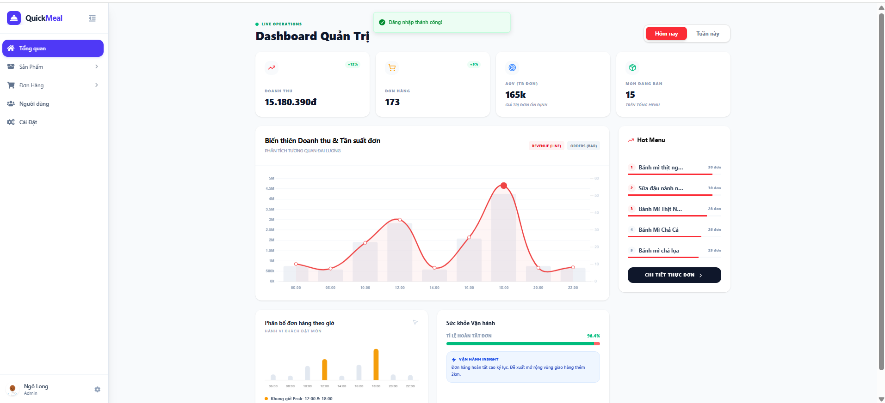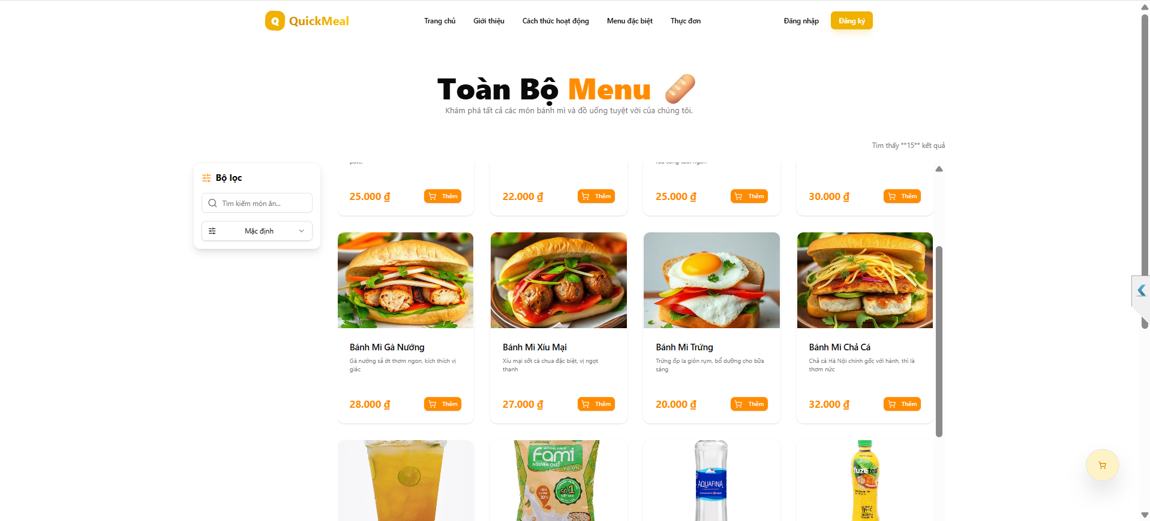
Hình 17: Sự tách biệt giữa giao diện người dùng (Customer) và giao diện quản trị (Admin)
Những yếu tố trên giúp QuickMeal không chỉ đáp ứng yêu cầu bài tập lớn mà còn tiệm cận với các hệ thống thương mại điện tử thực tế.

KIỂM THỬ HIỆU NĂNG VÀ TẦM NHÌN PHÁT TRIỂN

Kiểm thử hiệu năng (Performance Testing)

Phân tích môi trường kiểm thử
Trong các ứng dụng Frontend hiện đại sử dụng Vite + React, hiệu năng của hệ thống phụ thuộc rất lớn vào môi trường chạy.
Hệ thống QuickMeal có hai môi trường chính:
Môi trường phát triển (Development Mode)
- Chạy bằng npm run dev
- Sử dụng Hot Module Replacement (HMR)
- Không tối ưu bundle, không nén tài nguyên
- Phù hợp cho phát triển, không phản ánh hiệu năng thực tế
Môi trường giả lập sản phẩm (Production-like Mode)
- Build bằng npm run build
- Chạy thử bằng npm run preview
- Mã nguồn được bundle, minify và tối ưu
- Gần sát với môi trường triển khai thực tế
Kết luận quan trọng:
Kiểm thử hiệu năng trên môi trường Dev sẽ cho kết quả sai lệch, do chi phí HMR và debug runtime làm giảm điểm Performance một cách không cần thiết.

Quy trình kiểm thử hiệu năng Frontend
Nhóm triển khai kiểm thử hiệu năng theo quy trình chuẩn sau:

Bước 1: Build ứng dụng
npm run build
Vite tiến hành:
- Bundle toàn bộ mã nguồn
- Tree-shaking loại bỏ code không sử dụng
- Minify JavaScript và CSS
- Tối ưu asset (ảnh, font)
Bước 2: Chạy môi trường preview
npm run preview
- Ứng dụng được phục vụ như một Web Server tĩnh
- Không còn HMR hay debug overhead
- Mô phỏng gần đúng môi trường production
Bước 3: Kiểm thử bằng Chrome Lighthouse
Mở trình duyệt Chrome
Truy cập ứng dụng thông qua preview server
Chạy Lighthouse Audit cho:
- Dashboard Admin
- Trang danh sách sản phẩm
- Giao diện Customer với Floating Cart đang hoạt động

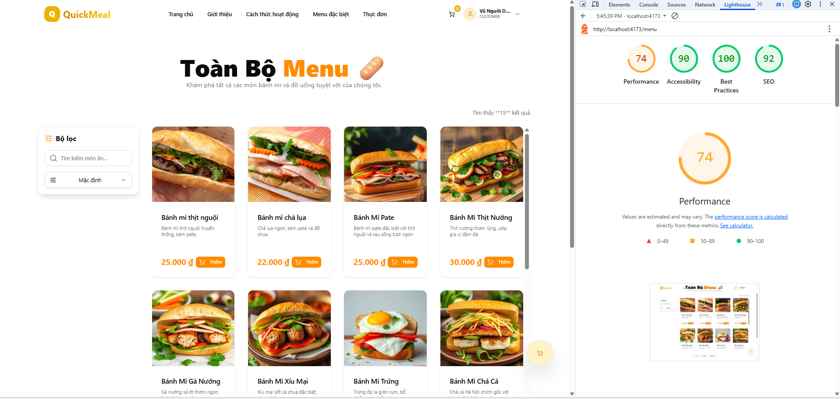
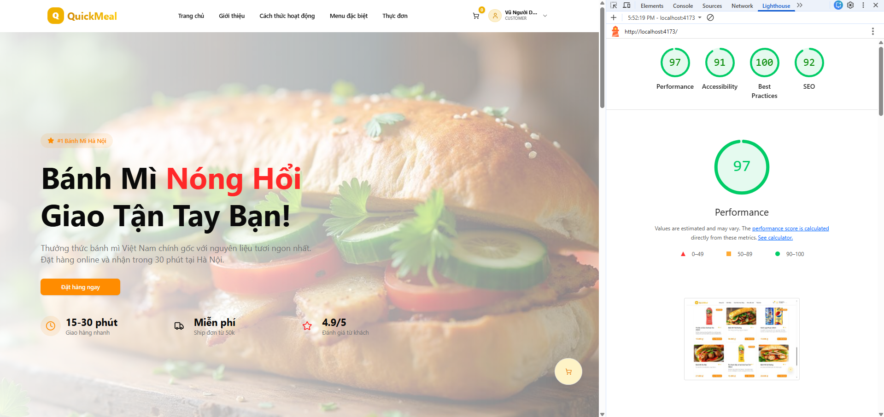
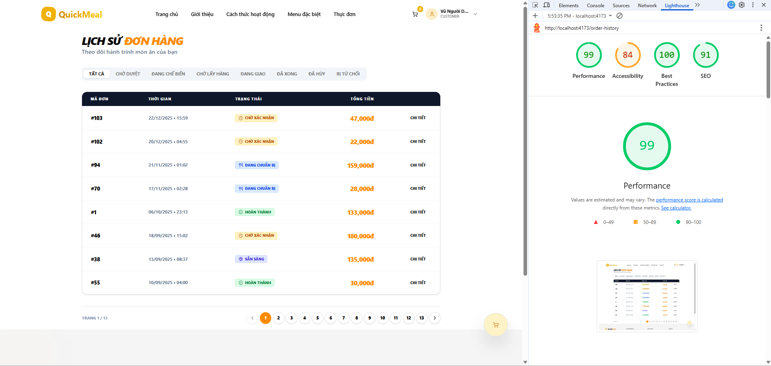
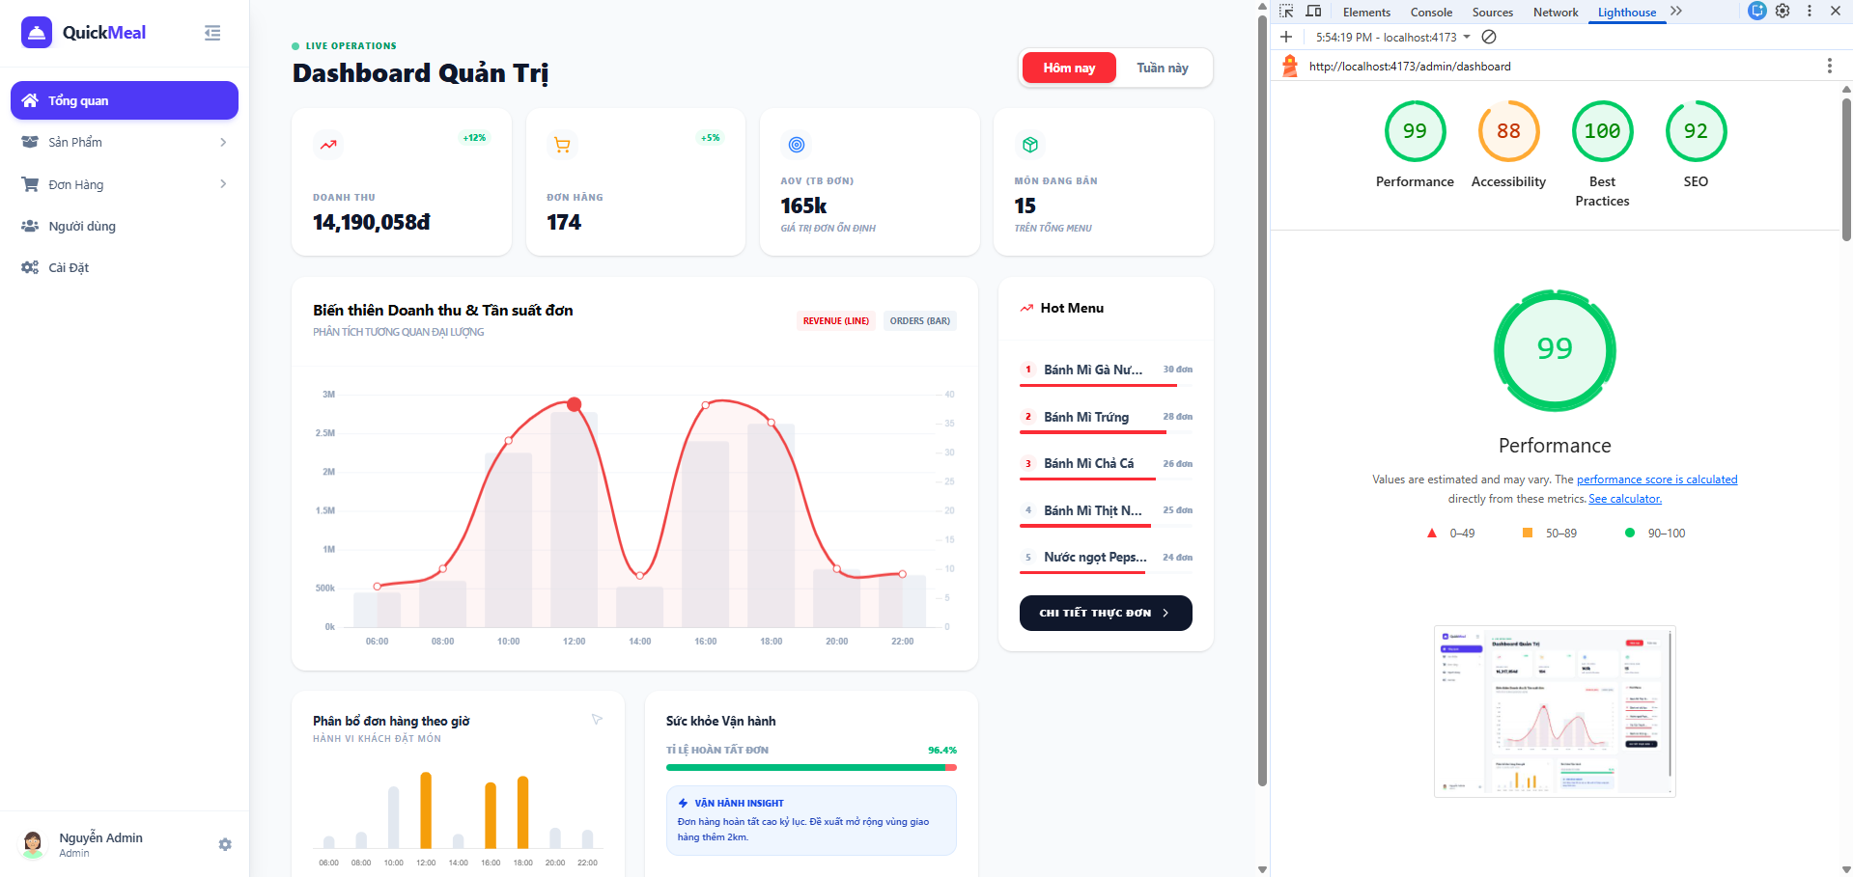
Hình 18: Kết quả kiểm thử hiệu năng QuickMeal trên môi trường preview (Production-like).

Phân tích kết quả kiểm thử
Kết quả Lighthouse trên môi trường preview cho thấy:
- Performance đạt mức ổn định
- FCP và LCP cải thiện rõ rệt so với Dev Mode
- Không xuất hiện cảnh báo nghiêm trọng liên quan đến bundle size
Sự khác biệt giữa Dev và Preview khẳng định:
- Việc kiểm thử hiệu năng cần thực hiện trên build production
- Kiến trúc frontend của QuickMeal phù hợp để triển khai thực tế

Kết luận phần kiểm thử hiệu năng
Thông qua quy trình kiểm thử đúng môi trường, có thể khẳng định:
- QuickMeal đạt hiệu năng frontend tốt trong phạm vi đồ án
- Kết quả kiểm thử phản ánh đúng thực tế triển khai
- Hệ thống sẵn sàng cho việc mở rộng và triển khai thật

KẾT LUẬN VÀ TỔNG KẾT ĐỀ TÀI

Tổng kết quá trình thực hiện đề tài
Trong khuôn khổ bài tập lớn, nhóm đã hoàn thành việc xây dựng hệ thống QuickMeal – một nền tảng thương mại điện tử chuyên biệt cho lĩnh vực F&B, bao phủ đầy đủ các chức năng cốt lõi từ phía khách hàng đến hệ thống quản trị vận hành.
Hệ thống được triển khai theo hướng tiếp cận full-stack, kết hợp giữa:
- Backend Java Spring Boot 3
- Frontend React hiện đại
- Kiến trúc bảo mật Stateless với JWT
- Tư duy xử lý đồng thời dựa trên Virtual Threads (Java 21)
Toàn bộ các thành phần được thiết kế có tính liên kết chặt chẽ, đảm bảo tính nhất quán dữ liệu, khả năng mở rộng và phù hợp với bài toán thực tế của các cửa hàng F&B quy mô nhỏ đến trung bình.

Kết quả đạt được

Về mặt kỹ thuật
Nhóm đã:
- Xây dựng Backend theo mô hình phân tầng rõ ràng (Controller – Service – Repository)
- Áp dụng Virtual Threads để giải quyết bài toán Concurrency trong môi trường Web I/O-bound
- Triển khai cơ chế bảo mật Stateless bằng JWT kết hợp Whitelist Token, khắc phục nhược điểm của JWT truyền thống
- Thiết kế hệ thống quản lý file ảnh sản phẩm tối ưu, tránh lưu trữ BLOB trong Database
- Hoàn thiện Dashboard quản trị với khả năng trực quan hóa dữ liệu bằng biểu đồ (mock data)

Các giải pháp kỹ thuật được lựa chọn có cân nhắc giữa:
- Hiệu năng
- Độ phức tạp triển khai
- Phù hợp với phạm vi môn học

Về mặt nghiệp vụ
Hệ thống QuickMeal đã hiện thực hóa đầy đủ các luồng nghiệp vụ chính:
- Khách hàng tra cứu thực đơn, đặt hàng và theo dõi đơn
- Nhân viên tiếp nhận và xử lý đơn hàng
- Quản trị viên quản lý sản phẩm, danh mục, người dùng và theo dõi số liệu kinh doanh
Các nghiệp vụ được thiết kế sát với thực tế vận hành của mô hình F&B, giúp hệ thống không chỉ mang tính học thuật mà còn có khả năng áp dụng trong thực tiễn.

Về trải nghiệm người dùng
Giao diện hệ thống được xây dựng theo hướng:
- Hiện đại
- Trực quan
- Dễ thao tác
Việc áp dụng:
- Component-based UI với React
- Responsive Design
- UX Feedback Loop (Toast Notification)
giúp nâng cao trải nghiệm cho cả khách hàng và người dùng quản trị, giảm thiểu lỗi thao tác và tăng hiệu quả vận hành.

Hạn chế của đề tài
Do giới hạn về thời gian và nhân lực (nhóm gồm 2 thành viên), đề tài vẫn còn một số hạn chế:
- Chưa triển khai hệ thống phân tích dữ liệu thực tế (Analytics) mà mới dừng ở mức mock data
- Chưa thực hiện kiểm thử hiệu năng chuyên sâu (stress test, load test ở quy mô lớn)
- Chưa tích hợp các giải pháp bảo mật nâng cao như OAuth2, xác thực đa yếu tố (MFA)
- Chưa triển khai hệ thống CI/CD và giám sát (Monitoring)
Tuy nhiên, các hạn chế này đã được nhóm nhận diện rõ ràng và có định hướng mở rộng trong tương lai.

Hướng phát triển trong tương lai
Trong các giai đoạn tiếp theo, hệ thống QuickMeal có thể được mở rộng theo các hướng:
- Thay thế mock data bằng hệ thống thống kê doanh thu và hành vi người dùng thực tế
- Áp dụng caching (Redis) để tối ưu tốc độ truy xuất dữ liệu Dashboard
- Mở rộng hệ thống theo kiến trúc Microservices hoặc Cloud Native
- Tích hợp thêm các hình thức thanh toán và khuyến mãi
- Nâng cao bảo mật với OAuth2 hoặc xác thực đa yếu tố
Những định hướng này cho thấy QuickMeal không chỉ là một bài tập lớn mà còn có tiềm năng trở thành một hệ thống hoàn chỉnh trong môi trường thực tế.

Kết luận chung
Thông qua đề tài QuickMeal, nhóm đã vận dụng tổng hợp các kiến thức về:
- Lập trình Web
- Kiến trúc phần mềm
- Xử lý đồng thời
- Bảo mật hệ thống
- Thiết kế giao diện người dùng
Đề tài không chỉ giúp củng cố kiến thức đã học mà còn tạo tiền đề cho việc tiếp cận các hệ thống phần mềm quy mô lớn trong thực tế. QuickMeal là minh chứng cho việc áp dụng hiệu quả các công nghệ hiện đại vào một bài toán thực tiễn trong lĩnh vực F&B.

LỜI CẢM Ơ
Nhóm xin gửi lời cảm ơn chân thành đến Thầy Hoàng Quang Huy, giảng viên phụ trách học phần, người đã tận tình hướng dẫn, định hướng và hỗ trợ nhóm trong suốt quá trình thực hiện bài tập lớn.
Những kiến thức chuyên môn, góp ý và định hướng của Thầy không chỉ giúp nhóm hoàn thiện đề tài QuickMeal đúng yêu cầu học phần, mà còn giúp nhóm tiếp cận bài toán theo tư duy hệ thống, gắn lý thuyết với thực tiễn triển khai phần mềm. Đặc biệt, các nội dung liên quan đến kiến trúc hệ thống, tổ chức mã nguồn và tư duy thiết kế đã giúp nhóm nâng cao đáng kể khả năng phân tích và xây dựng ứng dụng thực tế.
Nhóm xin trân trọng cảm ơn Thầy vì sự nhiệt tình, trách nhiệm và những chia sẻ quý báu trong suốt quá trình giảng dạy và hướng dẫn. Đây là nền tảng quan trọng giúp nhóm hoàn thành đề tài một cách nghiêm túc và hiệu quả.
Xin kính chúc Thầy nhiều sức khỏe và thành công trong công tác giảng dạy.

